LAPORAN PRAKTIKUM STRUKTUR
DATA

MODUL 13
MULTY LINKD LIST


Disusun Oleh :
Nama : Jundi Amru Abbas Difaullah
NIM : 103112400143
Dosen:
FAHRUDIN MUKTI WIBOWO

PROGRAM STUDI STRUKTUR DATA
FAKULTAS INFORMATIKA
TELKOM UNIVERSITY PURWOKERTO
2025

- Dasar Teori
Multi Linked List adalah struktur data lanjutan di mana sebuah node dalam list utama memiliki pointer tambahan yang mengarah ke list lain, sehingga mampu merepresentasikan hubungan data yang kompleks seperti hierarki satu-ke-banyak (1-to-N). Berbeda dengan linked list linear biasa, struktur ini memungkinkan navigasi antar induk sekaligus pengelolaan daftar anak yang spesifik di setiap elemennya, sehingga sangat efisien untuk memodelkan sistem seperti daftar jurusan dan mahasiswanya atau kategori produk dan barang di dalamnya. Dengan memanfaatkan pointer next, prev, dan childHead, Multi Linked List memberikan fleksibilitas tinggi dalam memanipulasi data bercabang tanpa harus mengganggu struktur data lainnya yang tidak relevan.
- Guided (berisi screenshot source code & output program disertai penjelasannya)
Guided 1
Code program multilinkdlist.cpp
#include <iostream>
#include <string>
using namespace std;
struct ChildNode
{
string info;
ChildNode *next;
ChildNode *prev;
};
struct ParentNode
{
string info;
ChildNode *childHead;
ParentNode *next;
ParentNode *prev;
};
ParentNode *createParent(string info)
{
ParentNode *newNode = new ParentNode;
newNode->info = info;
newNode->childHead = NULL;
newNode->next = NULL;
newNode->prev = NULL;
return newNode;
}
ChildNode *createChild(string info)
{
ChildNode *newNode = new ChildNode;
newNode->info = info;
newNode->next = NULL;
newNode->prev = NULL;
return newNode;
}
void insertParent(ParentNode *&head, string info)
{
ParentNode *newNode = createParent(info);
if (head == NULL)
{
head = newNode;
}
else
{
ParentNode *temp = head;
while (temp->next != NULL)
{
temp = temp->next;
}
temp->next = newNode;
newNode->prev = temp;
}
}
void insertClild(ParentNode *head, string parentInfo, string childInfo)
{
ParentNode *p = head;
while (p != NULL && p->info != parentInfo)
{
p = p->next;
}
if (p != NULL)
{
ChildNode *newChild = createChild(childInfo);
if (p->childHead == NULL)
{
p->childHead = newChild;
}
else
{
ChildNode *C = p->childHead;
while (C->next != NULL)
{
C = C->next;
}
C->next = newChild;
newChild->prev = C;
}
}
}
void printAll(ParentNode *head)
{
while (head != NULL)
{
cout << head->info;
ChildNode *c = head->childHead;
while (c != NULL)
{
cout << " -> " << c->info;
c = c->next;
}
cout << endl;
head = head->next;
}
}
void updateParent(ParentNode *head, string oldInfo, string newInfo)
{
ParentNode *p = head;
while (p != NULL)
{
if (p->info == oldInfo)
{
p->info = newInfo;
return;
}
p = p->next;
}
}
void updateChild(ParentNode *head, string parentInfo, string oldchildInfo, string newchildInfo)
{
ParentNode *p = head;
while (p != NULL && p->info != parentInfo)
{
p = p->next;
}
if (p != NULL)
{
ChildNode *c = p->childHead;
while (c != NULL)
{
if (c->info == oldchildInfo)
{
c->info = newchildInfo;
return;
}
c = c->next;
}
}
}
void deleteChild(ParentNode *head, string parentInfo, string childInfo)
{
ParentNode *p = head;
while (p != NULL && p->info != parentInfo)
{
p = p->next;
}
if (p != NULL)
{
ChildNode *c = p->childHead;
while (c != NULL)
{
if (c->info == childInfo)
{
if (c == p->childHead)
{
p->childHead = c->next;
if (p->childHead != NULL)
{
p->childHead->prev = NULL;
}
}
else
{
c->prev->next = c->next;
if (c->next != NULL)
{
c->next->prev = c->prev;
}
}
delete c;
return;
}
c = c->next;
}
}
}
void deleteParent(ParentNode *&head, string info)
{
ParentNode *p = head;
while (p != NULL)
{
if (p->info == info)
{
ChildNode *c = p->childHead;
while (c != NULL)
{
ChildNode *tempC = c;
c = c->next;
delete tempC;
}
if (p == head)
{
head = p->next;
if (head != NULL)
{
head->prev = NULL;
}
}
else
{
p->prev->next = p->next;
if (p->next != NULL)
{
p->next->prev = p->prev;
}
}
delete p;
return;
}
p = p->next;
}
}
int main()
{
ParentNode *list = NULL;
insertParent(list, "Parent A");
insertParent(list, "Parent B");
insertParent(list, "Parent C");
cout << "\nSetelah InsertParent:" << endl;
printAll(list);
insertClild(list, "Parent A", "Child A1");
insertClild(list, "Parent A", "Child A2");
insertClild(list, "Parent B", "Child B1");
cout << "\nSetelah InsertChild:" << endl;
printAll(list);
updateParent(list, "Parent B", "Parent B");
updateChild(list, "Parent A", "Child A1", "Child A1");
cout << "\nSetelah Update:" << endl;
printAll(list);
deleteChild(list, "Parent A", "Child A2");
deleteParent(list, "Parent C");
cout << "\nSetelah Delete:" << endl;
printAll(list);
return 0;
}

Screenshots Output :
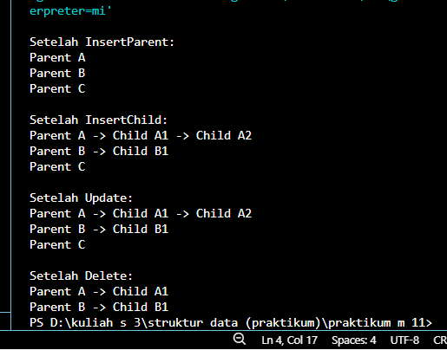

Deskripsi :
Program ini mengunakan Multi Linked List untuk mengelola hubungan hierarkis antra data induk (parent) dan cabang (child) secara dinamis menggunkan pointer ganda. Melalui fungsi insert, update, dan delete, setiap entitas dapat dimanipulsi secara fleksibel, termasuk kemampuan menghapus satu blok data induk beserta seluruh cabangnya sekaligus. Struktur ini memanfatkan alokasi memori dinamis untk menjamin efisiensi penyimpanan dan kemudahan navigasi antar node yang saling terhbung. Visualisasi hasl melalui fungsi printAll memastikan pemetan relasi one-to-many terlihat jelas, membuktikan efektivitas sistem dalam menangani struktur data non-linear yang kompleks.mensimulsikan manipulasi data secara menyeluruh, mulai dari membangun struktur tree hingga menampilkan perubahan hasilnya sebelum proggram berakhir dengan sukses.

- Unguided (berisi screenshot source code & output program disertai penjelasannya)
Guided 1
Code circularlist.h
#ifndef CIRCULARLIST_H_INCLUDED
#define CIRCULARLIST_H_INCLUDED
#define Nil NULL

#include <string>
using namespace std;

struct infotype {
string nama;
string nim;
char jenis_kelamin;
float ipk;
};

typedef struct ElmList *address;

struct ElmList {
infotype info;
address next;
};

struct List {
address first;
};

void createList(List &L);
address alokasi(infotype x);
void dealokasi(address &P);
void insertFirst(List &L, address P);
void insertAfter(List &L, address Prec, address P);
void insertLast(List &L, address P);
void deleteFirst(List &L, address &P);
void deleteAfter(List &L, address Prec, address &P);
void deleteLast(List &L, address &P);
address findElm(List L, infotype x);
void printInfo(List L);

#endif

Code circularlist.cpp
#include <iostream>
#include "circularlist.h"
using namespace std;

void createList(List &L) {
L.first = Nil;
}

address alokasi(infotype x) {
address P = new ElmList;
if (P != Nil) {
P->info = x;
P->next = Nil;
}
return P;
}

void dealokasi(address &P) {
delete P;
P = Nil;
}

void insertFirst(List &L, address P) {
if (L.first != Nil) {
address temp = L.first;
while (temp->next != L.first) {
temp = temp->next;
}
P->next = L.first;
temp->next = P;
L.first = P;
} else {
L.first = P;
P->next = P;
}
}

void insertLast(List &L, address P) {
if (L.first == Nil) {
insertFirst(L, P);
} else {
address last = L.first;
for (; last->next != L.first; last = last->next);
last->next = P;
P->next = L.first;
}
}

void insertAfter(List &L, address Prec, address P) {
if (Prec != Nil) {
P->next = Prec->next;
Prec->next = P;
}
}

address findElm(List L, infotype x) {
if (L.first == Nil) return Nil;
address P = L.first;
while (true) {
if (P->info.nim == x.nim) return P;
P = P->next;
if (P == L.first) break;
}
return Nil;
}

void printInfo(List L) {
if (L.first != Nil) {
address P = L.first;
do {
cout << "Nama;" << P->info.nama << endl;
cout << "NIM: " <<P->info.nim << endl;
cout << "L/P: " << P->info.jenis_kelamin <<endl; cout << "IPK: " << P->info.ipk << endl << endl;
P = P->next;
} while (P != L.first);
}
}

Code main.cpp
#include <iostream>
#include "circularlist.h"
#include "circularlist.cpp"

using namespace std;
address createData(string nama, string nim, char jk, float ipk) {
infotype x;
x.nama = nama;
x.nim = nim;
x.jenis_kelamin = jk;
x.ipk = ipk;
return alokasi(x);
}

int main() {
List L;
createList(L);
infotype searchCriteria;
address targetPos, newNode;

cout << "--- Insert (First, Last, After) ---" << endl;

insertFirst(L, createData("Danu", "04", 'l', 4.0));
insertLast(L, createData("Fahmi", "06", 'l', 3.45));
insertFirst(L, createData("Bobi", "02", 'l', 3.71));
insertFirst(L, createData("Ali", "01", 'l', 3.3));
insertLast(L, createData("Gita", "07", 'p', 3.75));

searchCriteria.nim = "02";
targetPos = findElm(L, searchCriteria);
if (targetPos != Nil) {
insertAfter(L, targetPos, createData("Cindi", "03", 'p', 3.5));
}
searchCriteria.nim = "07";
targetPos = findElm(L, searchCriteria);
if (targetPos != Nil) {
insertAfter(L, targetPos, createData("Hilmi", "08", 'l', 3.3));
}
searchCriteria.nim = "04";
targetPos = findElm(L, searchCriteria);
if (targetPos != Nil) {
insertAfter(L, targetPos, createData("Eli", "05", 'p', 3.4));
}
printInfo(L);

return 0;
}

Screenshots Output :
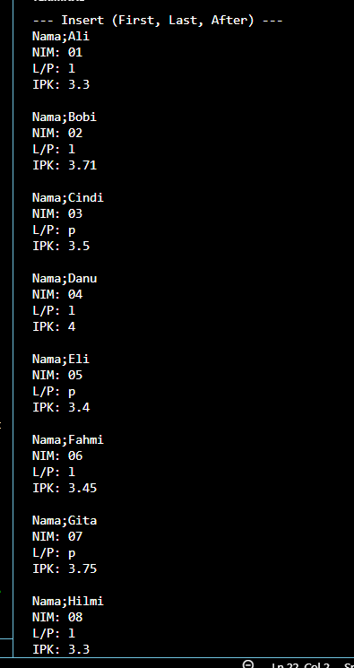
Deskripsi :
program ini menggunakan circular linkd list yang alurnya nyambung trus kayak lingkaram, yang struktur datnya di rancang di file circulaslist.h, sementara segala urusan logika seperti cara nginput datanya dan pencarian NIM mahasiswa di file circularlist.cpp, semuanya di olah agar data tersimpan rapi, trs akhirnya di panggil lewat main.cpp dan di tambahkan ke layar make fungsi printInfo sebelum program selesai menjalan tugasnya

- Kesimpulan
Jadi Multi Linked List ini emang jagonya buat menangani data yang punya hubungan "1 ke banyak" jadi mirip kayak koneksi antara parent dan child atau data mahasiswa yang saling terkait, berkat bntuan pointer jadi punya fleksibilitas penuh buat otak-atik data, mau itu nambahin, nyari, ganti, sampai hapus elemen pun rasanya jadi lebih simpl. Program ini juga ngebuktiin kalau gabungan antara node parent child dan sistem circular linked list bisa bikin manajemen data mahasiswa jadi lebih solid jadi bebas nentuin posisi data lewat fngsi insert, gmpang nyari orang lewat NIM pakai findElm, dan pas hasilnya diprint lewat printAll, semua datanya tersaji rapi dan kelihtan banget hubungannya satu sama lain. Intinya, kombinasi struktur data ini emang solusi yang mantap buat ngelola data yang kmpleks dan saling berhubungan.
- Referensi
- GeeksforGeeks. (2024). Multi-level Linked List Data Structure. Diakses dari https://www.geeksforgeeks.org/flattening-a-multi-level-linked-list/
- Programiz. (2023). Linked List Types: Singly, Doubly, and Circular. Diakses dari https://www.programiz.com/dsa/linked-list-types
- Wikipedia contributors. (2024). Multilinked list. In Wikipedia, The Free Encyclopedia. Diakses dari https://en.wikipedia.org/wiki/Multilinked_list

